CÍM

Név^{1*} – Név² – Név ¹
¹Intézmény, intézet
²Intézmény, intézet

*e-mail cím (csak levelező szerzőnél)

Összefoglalás
Szöveg… Szöveg… Szöveg… Szöveg… Szöveg… Szöveg… Szöveg… Szöveg… Szöveg… Szöveg… Szöveg… Szöveg… (Max. 300 szó)

Kulcsszavak: (Max. 5-8)

Abstract
Text… Text… Text… Text… Text… Text… Text… Text… Text… Text… Text… Text… Text… Text… (Max. 200 words)

Keywords: (Max. 5-8)

Bevezetés
Szöveg… Szöveg… Szöveg… Szöveg… Szöveg… Szöveg… Szöveg… Szöveg… Szöveg… Szöveg… Szöveg… Szöveg… (Deo and Samui, 2017; Adnan et al., 2020).

Anyag és módszer
Szöveg… Szöveg… Szöveg… Szöveg… Szöveg… Szöveg… Szöveg… Szöveg… Szöveg… Szöveg… Szöveg… Szöveg…
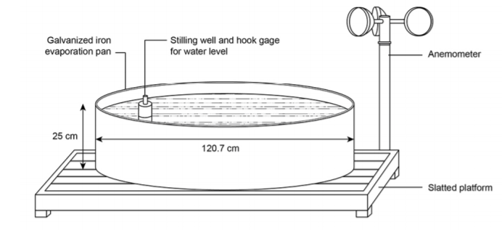
Figure 1 Illustration of a standard Class A pan (Alsumaiei, 2020)

Szöveg… Szöveg… Szöveg… Szöveg… Szöveg… Szöveg… Szöveg… Szöveg… Szöveg… Szöveg… Szöveg… Szöveg…

Eredmények
Alcím
Szöveg… Szöveg… Szöveg… Szöveg… Szöveg… Szöveg… Szöveg… Szöveg… Szöveg… Szöveg… Szöveg… Szöveg…

Table 1 Multiple stepwise regression analysis between meteorological elements and measured Class A pan evaporation: "empty" pan (C), pan with sediment (S) and pan with macrophyte (SM) during 2020 growing season
 | R² | F | F sig. | SE | Regression equation
C
Model 1 | 0.484 | 96.76 | 0.000 | Konst. = 0.251  Rs = 0.011 | E_{p} = 0.111Rs + 0.796
Model 2 | 0.552 | 62.73 | 0.000 | Konst. = 0.937  Rs = 0.013  RH = 0.01 | E_{p} = 0.06Rs ­ 0.039RH + 4.34
S
Model 1 | 0.511 | 107.74 | 0.000 | Konst. = 0.250  Rs = 0.011 | E_{p} = 0.116Rs + 0.892
Model 2 | 0.571 | 67.89 | 0.000 | Konst. = 0.938  Rs = 0.013  RH = 0.01 | E_{p} = 0.087Rs ­ 0.038RH + 4.315
SM
Model 1 | 0.585 | 154.46 | 0.000 | Konst. = 0.247  Rs = 0.011 | E_{p} = 0.133Rs + 0.777
Model 2 | 0.654 | 96.44 | 0.000 | Konst. = 0.903  Rs = 0.014  RH = 0.01 | E_{p} = 0.099Rs ­ 0.043RH + 4.711

Szöveg… Szöveg… Szöveg… Szöveg… Szöveg… Szöveg… Szöveg… Szöveg…

Eredmények értékelése
Szöveg… Szöveg… Szöveg… Szöveg… Szöveg… Szöveg… Szöveg… Szöveg… Szöveg… Szöveg… Szöveg… Szöveg…

Köszönetnyilvánítás
Szöveg… Szöveg… Szöveg… Szöveg… Szöveg… Szöveg… Szöveg… Szöveg… Szöveg… Szöveg… Szöveg… Szöveg…

Irodalom
Folyóiratcikkek (kérjük törölni)
Bauer, P.J., Frederick, R.J., Bradow, E.J., Sadler, E.J. and Evans, D.E. 2000. Canopy photosynthesis and fiber properties of normal- and late-planted cotton. Agronomy Journal. 92. 518-523.
Anda, A. Simon, B., Soós, G. and Kucserka, T. 2018. Estimation of natural water body’s evaporation based on Class A pan measurements in comparison to reference evapotranspiration. Időjárás. 122(1). 41–58.
Könyvek (kérjük törölni)
Storch, H. von. and Flöser, G. 2000. Models in Environmental Research. Springer-Verlag, Berlin/Heidelberg, 152-158.
Konferenciakiadványok (kérjük törölni)
Cagirgan, M.J., and C. Toker. 1996. Pathcoefficient analysis for grain yield and related characters under semiarid conditions in barley. p: 607-609. In A. Slinkard et al. (ed) Proc. Int. Oat Conf., 5th Int. Barley Genet. Symp., 7th Vol. 2. Univ. of Saskatchewan Ext. Press, Saskatoon, Canada.

